

Škola | ZŠ Třeboň, Sokolská 296, 379 01 Třeboň
Autor | Mgr. Radka Škulaviková
Číslo | VY_12 _INOVACE_1241
Název | Kosmas v české literatuře
Téma hodiny | Kosmas v české literatuře
Předmět | Český jazyk a literatura
Ročník/y/ | 8.
Anotace | Materiál obsahuje jednoduché doplňovací úkoly týkající se rozvoje čtenářské a informační gramotnosti se zaměřením na práci s věcnými texty týkajícími se osobnosti kronikáře Kosmy v české literatuře a jeho tvorby. Materiál slouží také k rozvoji slovní zásoby a k ujasnění významu některých archaických slov. Materiál je koncipován jako využití a propojení vyhledávání informací v čítance pro daný ročník a v příruční Literární výchově pro ZŠ dle uvedených pramenů a pokynů. Materiál je určen součást výkladu o písemnictví ještě před vznikem česky psané literatury. Materiál rozvíjí znalosti o další literární terminologii.
Očekávaný výstup | Žák se učí orientovat ve věcném textu, vyhledává v něm dle zadání a informace doplňuje do neúplného textu. Kultivovaně formuluje svá vyjadřování. Svá tvrzení si žák ověřuje. Žák neznámé pojmy vyhledává v textu nebo v odborné literatuře. Žák je veden k pečlivému čtení textu, vyhledávání správných informací a pozornému doplňování. Upevňuje význam některých archaismů.
Druh učebního materiálu | Pracovní list

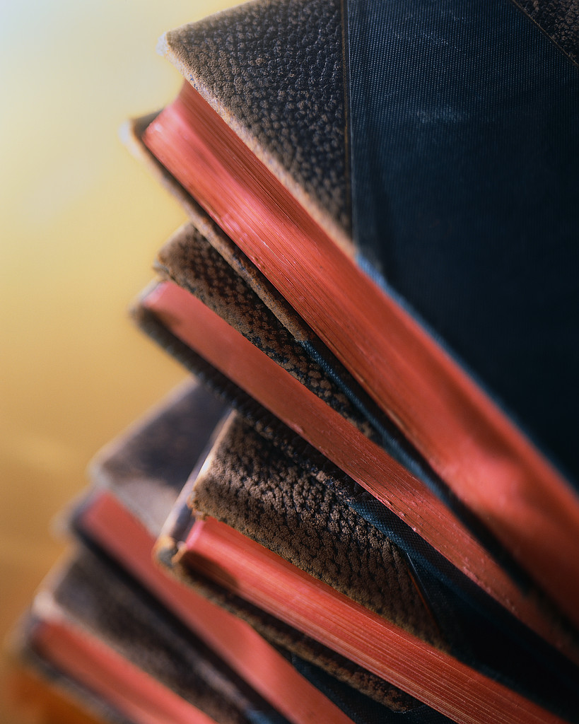
KOSMAS V ČESKÉ LITERATUŘE

Následující neúplný text doplň s využitím věcných textů v čítance pro 8. ročník na str. 8 a v příruční učebnici Literární výchovy na str. 57.

Kosmas žil na přelomu …………..století, byl děkanem ………………………………………,

měl tedy přístup na ………………………………. dvůr.

Byl na svoji dobu velmi ………………….. člověkem.

Hodně cestoval, proto navštívil mnoho …………………………………………..

Jeho mimořádným dílem na tuto dobu je ……………………… Napsal ji la………………

jazykem. Její latinský název je …………………………………...

Její český název zní: …………………………………..

Svoji kroniku Kosmas nenapsal jako ………………………… dílo, ale chtěl jím

čtenáře spíš pobavit. Proto je napsáno spíše jako ……………………….vyprávění.

Dílo obsahuje pověsti z doby ………………………………………………

V kronice najdeme např. pověsti o: ……………………………………………………….

……………………………………………………….
Vyprávění v kronice končí na začátku ………….. století.

V té době Kosmas …………………..

……………………………………………………….

……………………………………………………….

Vyhledej význam některých archaických slov, která se v období Kosmově vyskytovala:

Kapitulní dům: …………………………………………………………………………………………….
Kanovník: …………………………………………………………………………………………………….
Magistr: ………………………………………………………………………………………………………..
Žaltář: ………………………………………………………………………………………………………….
Děkan: …………………………………………………………………………………………………………….

Vyhledej si v odborné literatuře, co označuje KRONIKA: …………………………..
……………………………………………………………………………………………………………………….
………………………………………………………………………………………………………………………..

Zdroje a prameny:

DOROVSKÁ, Dagmar; ŘEŘICHOVÁ, Vlasta . Čítanka 8. 1. Olomouc : Prodos, 2005. 191 s. ISBN 80-7230-065-2.

SOUKAL, Josef. Literární výchova: pro 2. stupeň Základní školy a odpovídající ročníky víceletých gymnázií. 1. vyd. Praha: SPN, 1988. ISBN 8072350269.

http://office.microsoft.com/cs-cz/images/results.aspx?ex=2&qu=knihy#pg:3|mt:0|

